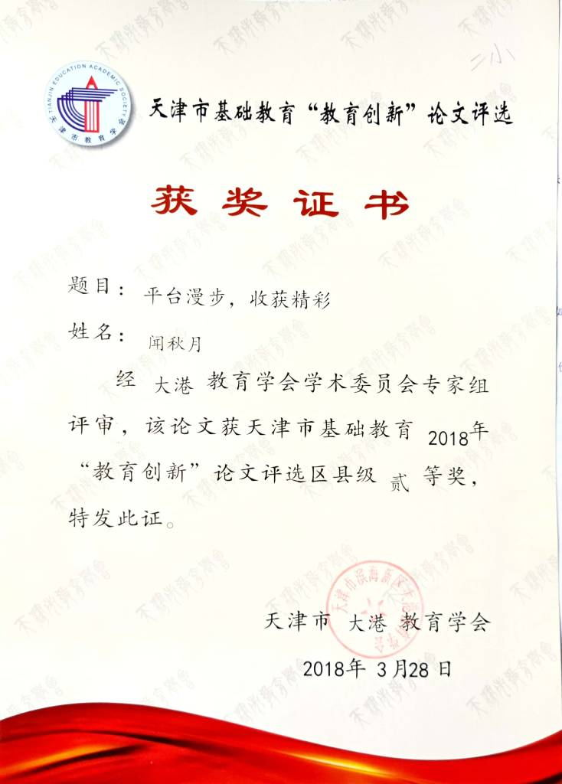

平台漫步，收获精彩

天津市滨海新区大港第二小学

闻秋月

信息技术

平台漫步，收获精彩

随着互联网的发展，如火如荼的线上教育、各种网络教育平台如雨后春笋般纷纷顶出泥土，长出嫩芽，其中我校引入的乐教乐学平台正火热的进行中，虽是一个偶然的接触，但现在却成为我们教育教学一个重要的途径。身处在网络的海洋，学生的学和老师的教日趋多元化，学校不再是唯一使学生获取知识的场所，课堂的边界也逐渐模糊。现在，无论是学生还是家长，无论是学习者还是从教者，从心理上已经接受信息技术带给我们的益处。因此，在平台上遨游漫步，资源共享，张扬个性，放飞自我。

一、平台互动，加深了解

作为教师而言，一切新鲜事物的接受都要从改变原有的习惯开始。所以，当引入乐教乐学平台初是有一定的阻力的，但随着使用乐教乐学平台发现的好处，让老师们真正的“乐用”。对于信息技术教师来说，平时几乎和家长接触不到，学生人数众多，也不能完全记住他们的名字和样貌，更不能有针对性的去关注每一个学生，很难做到真正的了解他们。但是使用了乐教乐学平台，我经常浏览各个班级空间，在这里记录着同学们拔河比赛时脸上狰狞的表情，记录着课间操时标准但不整齐的动作，记录着运动会上冲向终点时成功的喜悦和失败的遗憾。还有家长们发布的孩子们做作业时认真的态度，假期旅游时畅快地玩耍，帮忙做家务时自豪的神情，才艺展示中多彩的技能。这些让我能快速了解课堂之外的他们，以便针对学生的爱好和性格特点展开教学。有一次课上讲授《我们的街道》一课，在导入环节我使用的是众所周知的《喜羊羊与灰太狼》这一动画片中的动漫人物，通过它们的对话发布任务，我自认为教学效果应该很好，但让我出乎意料的是出现这几个人物学生并不感兴趣，也不能吸引同学生们的注意力，一节课下来效率并不高。后来我进行了反思，原来是五年级的孩子们已经对这个动画片不感兴趣了，他们当时感兴趣的是《奔跑吧，兄弟》等节目。从那以后，我再进行课前导入环节时会进行深入了解，掌握学生的心理变化，更高效的完成教学任务。

二、平台预热，铺垫助学

作为一名信息技术教师，大多家长会忽略信息技术学科，它不是中高考科目，学校不重视，学生不上心，很难实施有效教学，但正如林君芬博士所言，其实这也是我们的优势，不受太多考试的制约，不受太多大纲的限制，我们就可以在试验场开辟一个“自由”的空间。由于我们的课程大多在网络环境下的机房进行，所以基本上是没有课前预习、课后作业的，课上时间有限，每周一节的信息技术课导致有的学生很难形成系统的学习结构，但是乐教乐学平台的引入，帮助我们打破了这种现状。强大的资源共享、无纸化作业发布、组织活动、才艺的展示都使得信息技术四十分钟的课程更加充实高效，妙趣恒生。例如，在课前预习环节，我将每节课的重难点制作成微课，将视频提前一天发布给学生，让学生在家中预热，提前接触新课程、新知识点，这样能让学生带着东西、带着疑问进入课堂而非一片空白，使得课堂效率更高，探究气氛更活跃。在讲授《小小画家初登场》——民族建筑巧手描一节中，我将曲线、多边形工具的使用方法和技巧列为重难点，曲线工具的两次拉伸，多边形工具结束时必须与起始点重合这都是易错部分，将短短几分钟的视频发送给孩子们，就能为授课埋下伏笔，打下基础，视频直观形象，省时高效，孩子兴趣高昂，都想快点到课上亲自尝试一下，诱趣激学，提高孩子们发现问题的能力。

三、平台拓展，丰富评价

拓展练习是一节信息技术课程必不可少的环节，信息技术课大多以学生上机实践为主，培养学生应用信息技术解决生活和学习中遇到的实际问题。我在一环节中，主要以小组合作的方法实施教学任务，此时学生已经基本掌握了本节课的知识点，我要做的是使学生运用本节知识点去解决更多的问题。运用曲线、多边形绘制“宝塔”、“寺庙”、“房屋”等特色建筑；或小组内组长分配各成员，运用颜色填充、颜色选取器工具，发挥想象为“司南”、“风筝”、“鞭炮”、“瓷器”等四幅图片填充颜色；或在学习完绘制大熊猫后，运用翻转、倾斜等命令再绘制“蝴蝶”、“长颈鹿”、“孔雀”等动物。每个人的任务不同便发布到不同的平台活动模块下,根据个人的能力完成学习任务,达到分层教学的效果。

评价不仅能锻炼学生的表达能力而且能培养学生的审美能力，有一双发现美的眼睛是很重要的一项技能，包括颜色的搭配，排版的布局，设计的独特，主题的内涵等。在课上时间有限，不可能每幅作品都进行展示和评价，只能选择几个有代表性的作品简单评价。将其他的作品移到平台上，每位学生都能登录，能展示发布，同一主题下每个孩子的作品都不同。我看到过这样一则评论，一个学生展示的是为“司南”上色的作品，有一个同学是这样评价的，“你的作品颜色太暗了，建议你应该让颜色鲜艳点，多样点。”而他的回复是这样的“联系生活实际，我认为司南作为一个古代的发明，应该颜色复古一点，暗淡一点。”五年级的学生创新性较强，想象力丰富，他们可以根据自己的喜好主观的选择自己感兴趣的作品评价，各抒己见，一来一往，更加调动学生的学习积极性，根据评价也可以更加完善自己的作品，勇于面对及改正自己的不足，也可以陈述自己的观点。此评价可以延伸到课下，比传统的评价方式更增添全面性、互动性、趣味性，拉近学生之间距离。

四、平台作业，三方参与

使用平台布置作业、提交作业无疑是给学生带来一种无形的动力，这种无纸化、信息化的办公方式，对于学生来说不是做作业，而是一次有趣的活动。基于低负高效的理念，作业不宜过多，尤其对于信息技术学科来说，其课程是一周一节，为了不让学生忘记一周仅40分钟课上的知识点，每周六组织学生用一分钟的时间完成简单的几道选择题，既用于温顾又用于知新，达到知识迁移和活用的目的。对于教师来说，在平台上发布作业，可以调动学生做作业的兴趣，网上批改作业可以不受时间和空间的限制，作业是检验学生一天学习的成效，是课上知识点的回顾，所以至关重要，有的家长并不重视，但小学生做平台作业一般都要使用家长的手机，这使得家长也加入到作业环节中，最高效的达到留作业的目的。

五、平台竞赛，互竞互利

如何给学生看好的作品，曾有研究表明，让学生看自己同龄人的优秀作品比看专业人士做的作品更加有示范效果，因为学生更加关心自己身边的人能做出多么优秀的作品。这样的榜样力量更强更大，让学生产生“我也行”的欲望和内驱力。我们教学的意图不只是要学习技术，更应该将自己的体验和风采展示给他人。于是，在学习完第二单元后，我在平台上发布一个活动，运用Windows自带的“画图”软件以及各种图片处理软件，制作一幅主题为《我爱绿色生活》的电子作品，鼓励五年级全体学生参与，起初我以为参与者不会太多，但是学生却表现出了浓厚的兴趣，同学们精心准备，先在班级内部投票海选，在班级空间里学生、家长、老师均可投票，获得点赞数最多的前五名作品可以晋级参加同年级精选，总共选出30幅作品，邀请同学段的美术老师做评委，评选出一、二、三等奖，最后为获奖学生颁发学校的奖状和奖品，并把其作品标为红花作品在平台上的学校风采模块展示，给学生舞台，让他们大放光彩。其中有一幅作品给我留下很深的印象，看到主题大多数同学将主色调定为绿色等亮色系，多以青山、绿树为主，但有一位学生却反其道而行，他的作品整体很凄凉，天空是灰暗的，树木枯萎，并附有文字“如此下去，将来的环境将是这样的，大家愿意吗？”以此来呼吁大家爱护环境，保护生态资源，珍爱绿色生活，这让我不禁感叹学生的想象和思路是如此的开阔。

六、平台教研，资源共享

乐教乐学平台不仅给学生带来便利，更引领教师在教育教学现代化工作方面上升一个新的台阶。记得有一次，备课新版教材第五单元Scratch编程中顺序结构一节，由于教材资源有限，使我十分困惑，完全没有思路，这时我登录乐教乐学平台，发掘一些素材，却看到塘沽一位老师分享的教学设计和实录，顿时我茅塞顿开，借鉴此课例，引入教学楼前老师与学生打招呼引出说话者的顺序问题，增强学生的逻辑性，设置角色的等待时间。强大的资源中心，为教师们的自学与提升提供了便利的网络学习条件，同时也为学校教研活动、校本培训提供了资源保障，老师们能够随时观摩和学习，能够触类旁通将好的方法与策略运用在自己的教学中，开阔教师们的教学思路，提升教育信息化素养，缩小教师之间信息技术应用能力水平的差距。开展网络平台教研突破时空、地域、学科、学段和人员的限制，在平台上畅所欲言、互相交流、吸取养分。

教育要顺势而为，更要懂得借力，开启信息化学习的新时代，巧用乐教乐学平台，让学习变得轻松，让教学变得不再乏味。在平台上肆意漫步，会收获不一样的精彩。